Создаем документ по первому заданию из самостоятельных работ:

От состояния: Введен доводим до Выгружен:

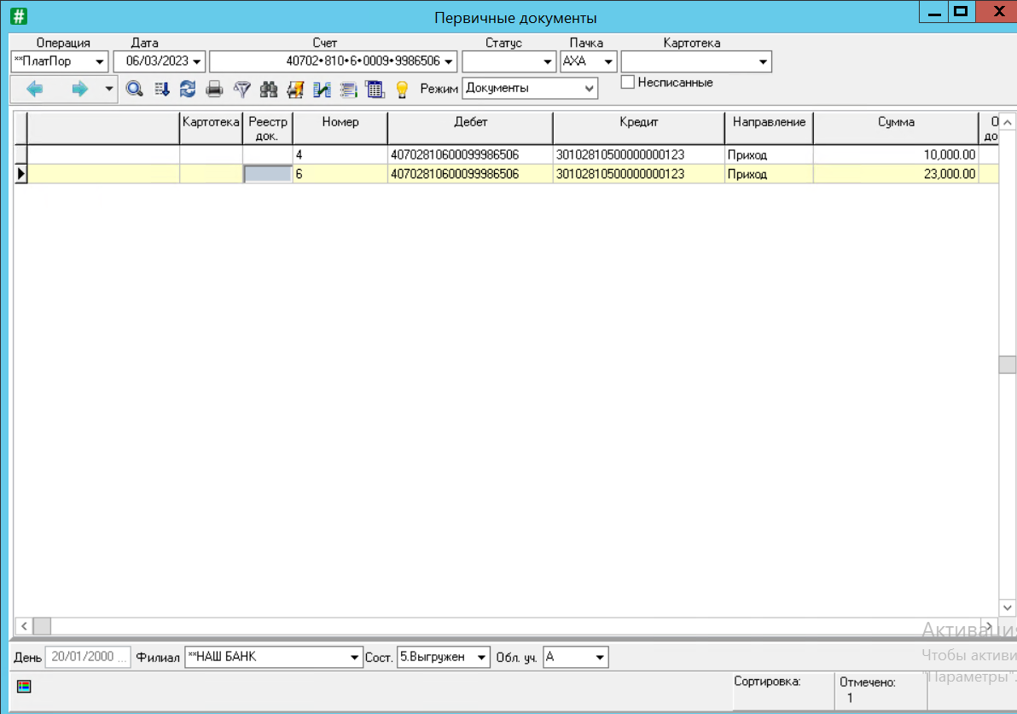

В электронных документах делаем из нашего пакет:

Выгружаем наш пакет:

По второму заданию из самостоятельных работ также создаем первичный документ, но так как это происходит в одном банке, даем ему статус Плановый:

Переносим из состояния Введен до состояния Исполнен:

Делаем по мемориальный ордер:

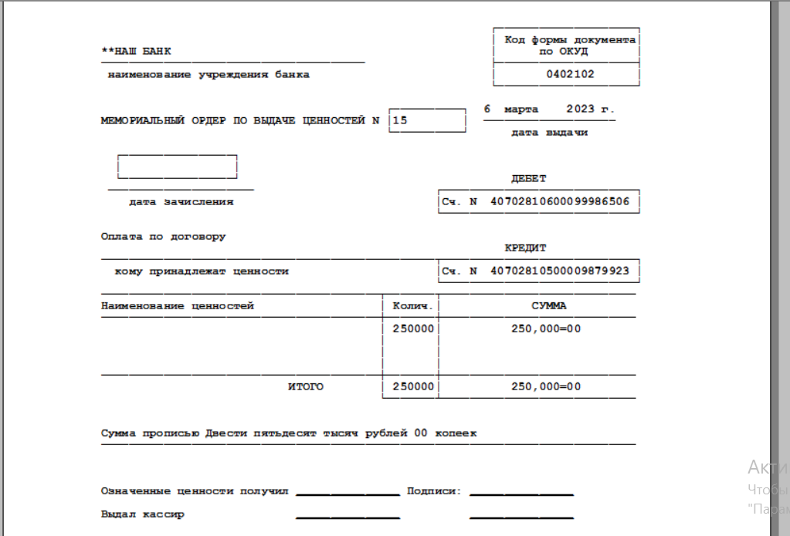

Также выводим платежное поручение



